МИНИСТЕРСТВО ОБРАЗОВАНИЯ И НАУКИ УЛЬЯНОВСКОЙ ОБЛАСТИ
Областное государственное бюджетное профессиональное
образовательное учреждение
«Димитровградский механико-технологический техникум
молочной промышленности»

РАБОЧАЯ ПРОГРАММА
УЧЕБНОЙ ПРАКТИКИ

профессионального модуля ПМ.01 Приемка и первичная обработка молочного сырья

Специальность 19.02.07 Технология молока и молочных продуктов
(код, наименование)

Димитровград 2020
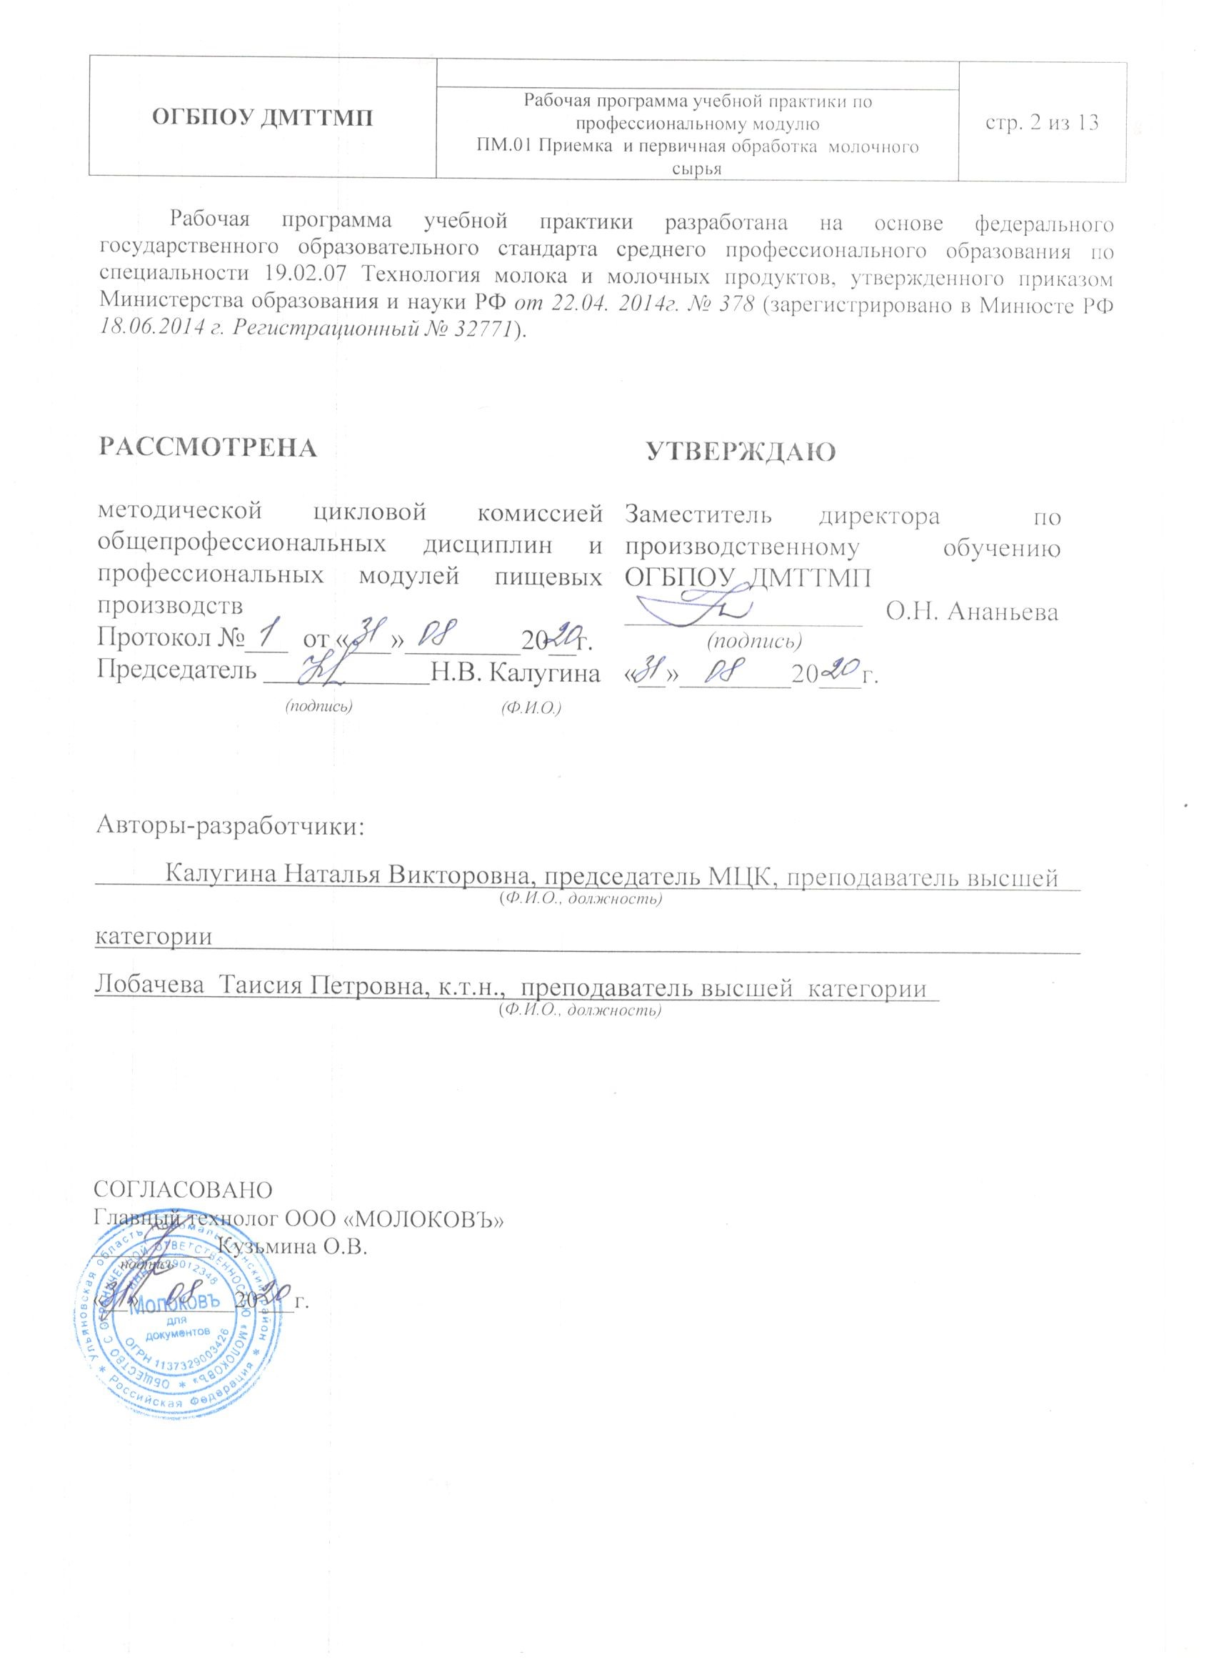
I ПАСПОРТ ПРОГРАММЫ УЧЕБНОЙ ПРАКТИКИ

  - Область применения программы
Рабочая программа учебной практики является частью основной образовательной программы среднего профессионального образования - программы подготовки специалистов среднего звена, разработанной в соответствии с ФГОС СПО по специальности 19.02.07 Технология молока и молочных продуктов в части освоения квалификации: техник – технолог и вида деятельности: ВД 1 Приемка и первичная обработка молочного сырья.

  - Цели и задачи учебной практики – требования к результатам освоения практики:
Наименование ПМ | Наименование результата практики
ПМ.01 Приемка и первичная обработка молочного сырья | Студент должен уметь:  -контролировать отгрузку молока в цеха переработки;  -контролировать процессы сепарирования, нормализации, гомогенизации, мембранной и термической обработки молочного сырья;  - проводить расчеты по сепарированию и нормализации молока;  - оформлять и анализировать документацию по контролю качества в цехе приемки и подготовки сырья;  - рассчитывать и подбирать оборудование для количественного учета молока и молочных продуктов;  - рассчитывать и подбирать емкости для хранения молока и молочных продуктов;  - рассчитывать и подбирать оборудование для внутризаводского перемещения молока и молочных продуктов;  - выявлять, анализировать и устранять характерные неисправности, возникающие при обслуживании оборудования для количественного учета молока и молочных продуктов и для внутризаводского перемещения молока и молочных продуктов;  - обеспечивать нормальный режим работы оборудования;  -контролировать эксплуатацию и эффективное использование технологического оборудования;  Содержание учебной практики направлено на формирование элементов следующих компетенций:  ПК 1.1 Принимать молочное сырье на переработку  ПК 1.2 Контролировать качество сырья  ПК 1.3 Организовывать и проводить первичную переработку сырья в соответствии с его качеством  ОК1 Понимать сущность и социальную значимость своей будущей профессии, проявлять к ней устойчивый интерес.  ОК 2 Организовывать собственную деятельность, выбирать типовые методы и способы выполнения профессиональных задач, оценивать их эффективность и качество  ОК 3 Принимать решения в стандартных и нестандартных ситуациях и нести за них ответственность  ОК 4 Осуществлять поиск и использование информации, необходимой для эффективного выполнения профессиональных задач, профессионального и личностного развития.  ОК 5 Использовать информационно-коммуникационные технологии в профессиональной деятельности  ОК 6 Работать в коллективе и в команде, эффективно общаться с коллегами, руководством, потребителями  ОК 7 Брать на себя ответственность за работу членов команды (подчиненных), за результат выполнения заданий  ОК 8 Самостоятельно определять задачи профессионального и личностного развития, заниматься самообразованием, осознанно планировать повышение квалификации  ОК 9 Ориентироваться в условиях частой смены технологий в профессиональной деятельности

1.3 Количество часов на освоение учебной практики: всего - 72 часов

- ТЕМАТИЧЕСКИЙ ПЛАН И СОДЕРЖАНИЕ УЧЕБНОЙ ПРАКТИКИ
Наименование ПМ и видов работ УП | ПК | Наименование темы учебной практики | Содержание темы | Объем часов
ПМ.01 Приемка и первичная обработка молочного сырья |  |  |  | 72
1. Виды работ Принимать молочное сырье на переработку | ПК 1.1  Принимать молочное сырье на переработку | Тема 1 Выполнение работ связанных с приемкой молочного сырья на переработку | Инструктаж по ТБ при работе в лаборатории.  Подбор оборудования для количественного учета молока. Подбор оборудования для хранения молока. Подбор оборудования для внутризаводского перемещения молока. | 2  4
1. Виды работ Принимать молочное сырье на переработку | ПК 1.1  Принимать молочное сырье на переработку |  | Распределение поступившего сырья на переработку. | 6
1. Виды работ Принимать молочное сырье на переработку | ПК 1.1  Принимать молочное сырье на переработку |  | Оформление документации по контролю качества молока. | 6
2. Виды работ  Контролировать качество сырья | ПК 1.2  Контролировать качество сырья | Тема 2.1 Отбор пробы молока и подготовка проб к анализу | Отбор пробы молока и подготовка проб к анализу.  Определение температуры молока. | 6
2. Виды работ  Контролировать качество сырья | ПК 1.2  Контролировать качество сырья | Тема 2.1 Отбор пробы молока и подготовка проб к анализу | Определение органолептических показателей сырого молока. | 6
2. Виды работ  Контролировать качество сырья | ПК 1.2  Контролировать качество сырья | Тема 2.2 Определение качественных показателей поступающего молока | Определение качественных показателей молока (определение массовой доли жира, белка, СОМО) | 6
2. Виды работ  Контролировать качество сырья | ПК 1.2  Контролировать качество сырья |  | Определение качественных показателей молока (определение титруемой и активной кислотности молока) | 6
2. Виды работ  Контролировать качество сырья | ПК 1.2  Контролировать качество сырья |  | Определение качественных показателей молока (определение плотности и температуры замерзания молока) | 6
3.Виды работ Организовывать и проводить первичную переработку сырья в соответствии с его качеством | ПК 1.3  Организовывать и проводить первичную переработку сырья в соответствии с его качеством | Тема 3.1 Первичная переработка сырья в соответствии с его качеством | Выбор технологии переработки сырья в соответствии с его качеством. Организация процессов сепарирования и нормализации молока. | 6
 |  |  | Проведение расчетов по сепарированию и нормализации молока. | 6
 |  |  | Организация процессов гомогенизации и мембранной обработки молочного сырья. | 6
 |  |  | Организация процессов термической обработки молочного сырья. | 6
ИТОГО |  |  |  | 72

III. УСЛОВИЯ РЕАЛИЗАЦИИ УЧЕБНОЙ ПРАКТИКИ
3.1. Требования к материально-техническому обеспечению
Программа учебной практики ПМ.01 Приемка и первичная обработка молочного сырья реализуется в лабораториях образовательного учреждения: «Технологии отрасли», «Технологического оборудования отрасли», учебном кабинете «Биохимии и микробиологии молока и молочных продуктов», а также на учебных базах практики иных структурных подразделениях техникума, либо в организациях в специально оборудованных помещениях на основе договоров между организацией, осуществляющей деятельность по образовательной программе соответствующего профиля и Учреждением.
Оборудование рабочих мест проведение учебной практики:
1. Операционные системы Windows, стандартные офисные программы;
2. Электронные версии Федерального стандарта Таможенного союза ТР ТС 033/2013 «О безопасности молока и молочных продуктов», ГОСТ на молоко и молочную продукцию и методов их исследований, учебников, пособий, методических разработок, указаний и рекомендаций по всем видам учебной работы, предусмотренных вузовской рабочей программой, находящихся в свободном доступе для студентов;
3. Мультимедийная установка для показа фильмов, электронных презентаций и слайдов.
4. Лабораторная посуда (колбы, стаканы, пипетки, пробирки, чашки Петри), инвентарь (щупы, лиры, пробник, мутовка), химические реактивы (раствор гидроксида натрия, фенолфталеина, изоамилового спирта), приборы (лактоденсиметры, термометры, рН – метры, титровальная установка), оборудование (сушильный шкаф, редуктазник, центрифуга, рефрактометр, водяная баня, электронные весы и плитка).
5. Производственное оборудование лаборатории соответствует современным требованиям и стандартам: ванна длительной пастеризации, творожная ванна, пресс – тележка, сепаратор, термостат, производственные столы, производственные мойки, инвентарь.
3.2. Информационное обеспечение обучения:
Основные источники:
- Общая технология переработки сырья животного происхождения (мясо, молоко) под ред. Ковалева О.А.. – СПб.: Изд-во Лань, 2019 – 444 с.
- Забодалова Л.А., Евстигнеева Т.Н. Технология цельномолочных продуктов и мороженого. - 4-е изд., стер., . – СПб.:Лань,2018. - 352 с.
Дополнительные источники:
- Технического регламента Таможенного союза «О безопасности молока и молочной продукции» (ТР ТС 033/2013) от 09.10.2013 г.
- Технический регламент Таможенного союза «О безопасности упаковки» (ТР ТС 005/2011)
- Технический регламент Таможенного союза «Пищевая продукция в части ее маркировки» (ТР ТС 022/2011)
- Л.А. Забодалова, Т.Н. Евстигнеева Технология цельномолочных продуктов и мороженого. Учебное пособие Спб.: НИУ ИТМО, 2013.-301с.
- Технология производства молока и молочных продуктов: Учебное пособие/М.М.Карпеня, В.И.Шляхтунов, В.Н.Подрез - М.: НИЦ ИНФРА-М, Нов. знание, 2015. - 410 с.
- Арсенева Т.П. Справочник технолога молочного производства. Технология и рецептуры. Мороженое. - СПб.: ГИОРД,2012.-184с.
- Ветеринарно-санитарная экспертиза с основами технологии молока и молочных продуктов: Учебное пособие / А.В. Смирнов. - 2-e изд., исправ. и доп. - СПб.: ГИОРД, 2013. - 136 с.
- Оценка качества молока и молочных продуктов: Учебно-методическое пособие/Г.В.Чебакова, И.А.Зачесова - М.: НИЦ ИНФРА-М, 2015. - 182 с.
- Производственный контроль молока и молочных продуктов: учебное пособие./О.Я. Соколова, Н.Г. Догарева Оренбургский гос. ун-т. - Оренбург: ОГУ, 2012. – 195 с.
- Гунькова П.И., Красникова Л.В. Основы санитарно-гигиенического контроля в пищевой промышленности: Учеб.-метод.пособие. - СПб.: Университет ИТМО, 2016.-97 с.
- Контроль качества молочка и молочных продуктов: учебное пособие/ Б.К. Асенова, М.Б. Ребезов, Г.М. Топурия и др. – Алматы, СГУ, 2013-212 с.
- ГОСТ 32901-2014 Молоко и молочная продукция. Методы микробиологического анализа (с Поправками)
- Инструкция по санитарной обработке оборудования, инвентаря и тары на предприятиях молочной промышленности
- МР 2.3.2.2327-08 Методические рекомендации по организации производственного микробиологического контроля на предприятиях молочной промышленности (с атласом значимых микроорганизмов)
- Справочник технолога молочного производства. Технология и рецептуры. Том 1. Степанова Л.И. - СПб.: ГИОРД,2008.-378с
- Степаненко П.П. Микробиология молока и молочных продуктов.- Сергеев Посад: ООО «Все для Вас – Подмосковье»,1999
- Степаненко П.П. Руководство к лабораторным занятиям по микробиологии молока и молочных продуктов.- М.: Издательский дом «Лира», 2005
- В.А. Самойлов, П.Г. Нестеренко, О.Ю. Толмачев Справочник технолога молочного производства. Том 7. Оборудование молочных предприятий (справочник – каталог)- СПб.; ГИОРД, 2004.-832 с.
- С.А. Бредихин, В.Н. Юрин Техника и технология производства сливочного масла и сыра - М.: КолосС, 2007.-319 с.
- А.И. Вдовин, К.Г. Саргсян, В.Л. Дуль, В.И. Сидорин, А.Д. Мымра Машины, технологическое оборудование, приборы для предприятий молочной промышленности - Тернополь: Воля, 2006. – 480 с.
- А.М.Шалыгина, Л.В.Калинина Общая технология молока и молочных продуктов - М.: КолосС, 2006.-199 с.
- Сборник типовых инструкций по технике безопасности для рабочих, обслуживающих технологическое оборудование предприятий молочной промышленности
- С.А. Бредихин, Ю.В.Космодемьянский, В.Н.Юрин Технология и техника переработки молока - М.: Колос, 2003.-400 с.
Периодическая литература:
- Журналы «Молочная промышленность»;
2.Журналы «Все о молоке
Интернет – ресурсы
И-Р 1 http://polybum.ru/milk/priemka_i_pervichnaya_obrabotka_moloka
И-Р 2 therreferats.allbest.ru/cookery/00180755_0.html
И-Р 3 http://www.milkbranch.ru/publ/view/445.html
И-Р 4 http://ckhtl.com/books/
И-Р 5 http://www.bestpravo.ru/sssr/eh-akty/l0k.htm
И-Р 6 http://msdl.spbtei.ru/course/index.php?categoryid=118
И-Р 7 http://molokoportal.ru/
И-Р 8 http://snipov.net/c_4694_snip_101887.html
И-Р 9 http://kodifikant.ru/class/okof/142925110
3.3. Общие требования к организации учебной практики
Учебная практика по ПМ.01 проводится после теоретического обучения МДК 01.01 Технология приемки и первичной обработки молочного сырья. Учебной практике предшествует изучение дисциплин ЕН.02 Экологические основы природопользования, ЕН.03 Химия, ОП.04 Микробиология, санитария и гигиена в пищевом производстве, ОП.05 Биохимия и микробиология молока и молочных продуктов. Текущий контроль осуществляется преподавателем в ходе выполнения студентом работ учебной практики, предусмотренных ее содержанием. Объектами текущего контроля является выполнение текущих заданий, проверка дневника. Контроль знаний студентов по учебной практике включает в себя: текущий контроль; промежуточную аттестацию – дифференцированный зачет.

IV. КОНТРОЛЬ И ОЦЕНКА РЕЗУЛЬТАТОВ
ОСВОЕНИЯ УЧЕБНОЙ ПРАКТИКИ
Контроль и оценка результатов освоения программы учебной практики осуществляется преподавателем профессионального цикла в процессе проведения занятий, а также выполнения студентами учебно-производственных заданий.

Результаты обучения | Показатели сформированности результатов практики | Формы и методы контроля  и оценки результатов обучения
ПМ.01 «Приемка и первичная обработка молочного сырья
-контролировать отгрузку молока в цеха переработки;  - оформлять и анализировать документацию по контролю качества в цехе приемки и подготовки сырья;  - рассчитывать и подбирать оборудование для количественного учета молока и молочных продуктов;  - рассчитывать и подбирать емкости для хранения молока и молочных продуктов;  - рассчитывать и подбирать оборудование для внутризаводского перемещения молока и молочных продуктов;  - выявлять, анализировать и устранять характерные неисправности, возникающие при обслуживании оборудования для количественного учета молока и молочных продуктов и для внутризаводского перемещения молока и молочных продуктов;  - обеспечивать нормальный режим работы оборудования;  -контролировать эксплуатацию и эффективное использование технологического оборудования; | Приемка молочного сырья на переработку | Экспертная оценка наблюдения за процессом деятельности в период УП  Экспертная оценка качества выполненной работы  Экспертная оценка продукта деятельности
-определять качественные показатели поступающего молока;  - распределять поступившее сырье на переработку;  - первичная обработка сырья;  - отбор пробы молока;  -подготавливать пробы к анализу;  - определять массовую долю жира, белков и казеина, лактозы, сухого остатка молока инструментальными методами;  - рассчитывать энергетическую ценность молока;  - определять титруемую и активную кислотность молока;  - определять плотность и температуру замерзания молока;  - выявлять фальсификацию молока;  - анализировать влияние условий кормления и содержания коров на качество получаемого молока;  -осуществлять контроль приемки сырья;  -давать оценку сортности по микробиологическим и биохимическим показателям поступившего сырья согласно действующим стандартам; | Контроль качества сырья | Экспертная оценка наблюдения за процессом деятельности в период УП  Экспертная оценка качества выполненной работы  Экспертная оценка продукта деятельности
-контролировать процессы сепарирования, нормализации, гомогенизации, мембранной и термической обработки молочного сырья;  -проводить расчеты по сепарированию и нормализации молока; - выявлять, анализировать и устранять характерные неисправности, возникающие при обслуживании оборудования для количественного учета молока и молочных продуктов и для внутризаводского перемещения молока и молочных продуктов;  - обеспечивать нормальный режим работы оборудования;  -контролировать эксплуатацию и эффективное использование технологического оборудования. | Организация и проведение первичной переработки сырья в соответствии с его качеством | Экспертная оценка наблюдения за процессом деятельности в период УП  Экспертная оценка качества выполненной работы  Экспертная оценка продукта деятельности

